Radicado No /MDN-COGFM-JEMCO-DIGSA-GRAPS-ARPSO 29.25.

Bogotá D.C., 04 de abril de 2023

Señor Brigadier General
JOSÉ ENRIQUE WALTEROS GÓMEZ
Director General de Sanidad Militar (E)
Avenida Calle 26 No 69 – 76 Centro Empresarial Elemento Torre Tierra Piso 18
Bogotá D. C.

Asunto: Informe Tercer Espacio de participación “Hablando con el Director”

Respetuosamente, me permito enviar al Señor Brigadier General, Director General de Sanidad Militar (E) el informe del tercer Espacio de participación “Hablando con el Director”.

Lo anterior, dando cumplimiento a los compromisos asignados al grupo de atención al usuario y participación social GRAPS en la directiva transitoria N° 0123001660802 de fecha 24 de febrero del año en curso.

Atentamente,

Mayor HEYDY MARITZA GUZMÁN DAZA
Coordinadora Grupo Atención al Usuario y Participación Social DIGSA (E).

Elaboró: SMSM. Martha Patricia Sánchez Cuevas
Grupo Atención al Usuario y participación Social DIGSA.

INTRODUCCCIÓN

La estrategia “Hablando con el Director” es un espacio de participación social liderado por el Director General de Sanidad Militar y cuyo objetivo es generar un canal de comunicación con los grupos de valor (usuarios en general) y los grupos de interés (asociaciones de usuarios, veedurías y representantes de usuarios). Para la vigencia 2023 se generó una metodología por regionales a fin de garantizar el cubrimiento de todos los Establecimientos de Sanidad Militar del País que cuenta con tres momentos:

momento 1: Escenario de presentación del Director General de Sanidad Militar y la visión de funcionamiento para la vigencia 2023 (09 de marzo-15 de marzo y 22 de marzo/ 2023)
momento 2: escenarios de participación con asociaciones de usuarios, veedurías y representantes de usuarios (19 de abril-10 de mayo-31 de mayo-14 de junio-12 de julio-02 de agosto/2023)
momento 3: Revisión de los compromisos generados para el cierre de la vigencia 2023 (13 de septiembre-20 de septiembre-27 de septiembre/2023)

Mencionada estrategia de participación se formaliza mediante la directiva transitoria N° 0123001660802 del 24 de febrero de 2023.

TERCER ESPACIO HABLANDO CON EL DIRECTOR – MARZO 22 DE 2023

- GRUPOS DE INTERES CONVOCADOS

El tercer espacio de participación se realizó el miércoles 22 de marzo de 2023 convocando a las regionales mencionadas a continuación:

Regional 3
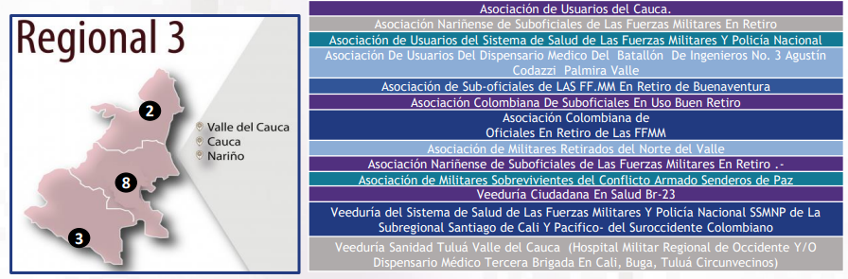

REGIONAL 3
Ejército |  | Armada |  | Fuerza Aérea
ESTABLECIMIENTO DE SANIDAD MILITAR DMCAL | DMCAL | DISPENSARIO MEDICO BAHIA MALAGA | DMBHM | ESCUELA MILITAR DE AVIACIÓN | EMAVI
ESTABLECIMIENTO DE SANIDAD MILITAR BICOD | ESM BICOD | DISPENSARIO MEDICO BUENAVENTURA | DMBUN
ESTABLECIMIENTO DE SANIDAD MILITAR BAS 23 | ESM BAS 23 | UNIDAD BASICA DE ATENCION TUMACO | UBATM
ESTABLECIMIENTO DE SANIDAD MILITAR BAPAL | ESM BAPAL | UNIDAD BASICA DE ATENCION GUAPI | UBAGP
ESTABLECIMIENTO DE SANIDAD MILITAR BAS N° 29 | BAS No. 29
UNIDAD BASICA DE ATENCION MEDICO UBAM 3008 | GMCAB

Regional 9

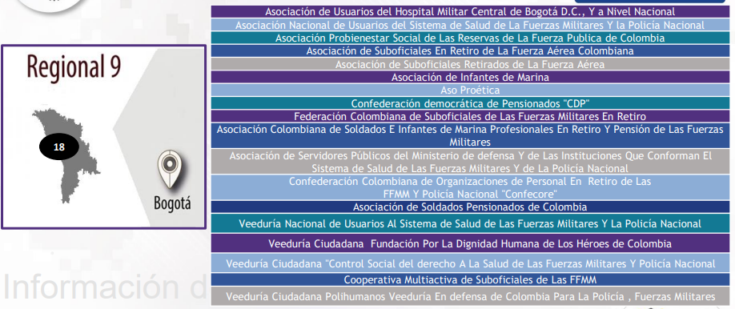

REGIONAL 9
Ejército |  | Armada |  | Fuerza Aérea
DISPENSARIO MÉDICO GILBERTO ECHEVERRI MEJÍA | DMGEM | DIRECCION DE SANIDAD NAVAL | DISAN | JEFATURA SALUD FUERZA AEREA | JEFSA FAC
DISPENSARIO MEDICO NORTE | DISNOR | DISPENSARIO MEDICO BOGOTA | DMBOG | COMANDO AEREO DE TRANSPORTE MILITAR | CATAM
DISPENSARIO MILITAR HEROES DEL SUMAPAZ | DMSOC |  |  | ESTABLECIMIENTO DE SANIDAD MILITAR ARC-FAC | DMEFA
MEDICI- LABORAL | MLB |  |  | CENTRO DE SALUD ORAL FAC | CEOFA
DISPENSARIO MEDICO CANTON SUR | DMSUR |  |  | DIRECCION DE MEDICINA AEROESPACIAL | DIMAE
BATALLÓN DE SANIDAD "SL. JOSÉ MARÍA HERNÁNDEZ" - CRH | CRH BASAN
BATALLON DE SERVICIOS PARA LAS COMICACIONES | BASCO

Regional 10

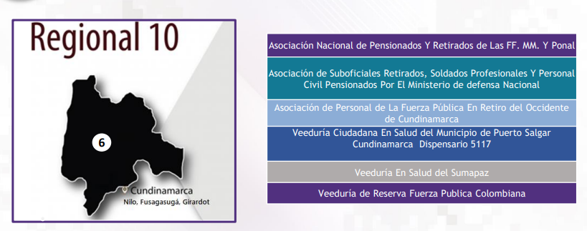

REGIONAL 10
Ejército |  | Armada |  | Fuerza Aérea
DISPENSARIO MEDICO DE TOLEMAIDA | DMTOL |  |  | COMANDO AEREO DE COMBATE No. 1 | CACOM 1
BATALLON DE INFANTERIA No39 SUMAPAZ | BISUM |  |  | COMANDO AEREO DE MANTENIMIENTO | CAMAN
DISPENSARIO MEDICO DE GIRARDOT | DISMEG

Regional 12

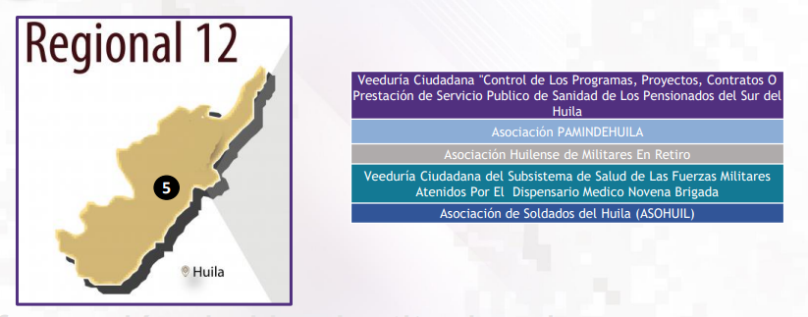
REGIONAL 12
Ejército
ESTABLECIMIENTO DE SANIDAD MILITAR BASPC No. 09 | ESM BASPC09

- METODOLOGIA DE CONVOCATORIA

Las regionales mencionadas fueron convocadas mediante invitación enviada a través de correo electrónico y se estableció comunicación telefónica a fin de confirmar la asistencia al espacio.

De igual forma se envía invitación a las oficinas de atención al usuario de la DISAN Ejército, DISAN Naval y JEFSA Fuerza Aérea.
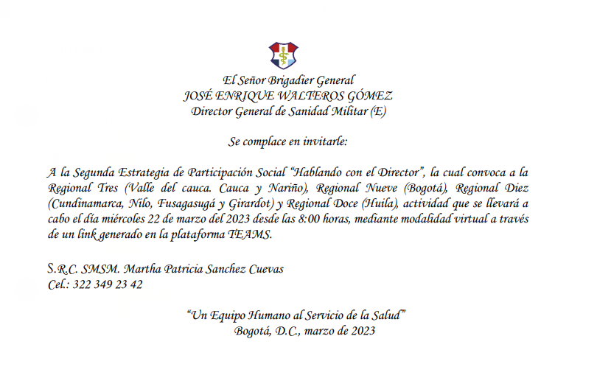
Se convocaron al tercer espacio treinta y un (31) asociaciones y veedurías las cuales se relacionan a continuación:

Durante el espacio de participación se realiza verificación de la asistencia constatando que se conectan al espacio nueve organizaciones entre asociaciones y veedurías tal como se evidencia en la siguiente tabla:

Es importante tener en cuenta que durante el espacio se evidencia que se conectan personas que no están incluidas en el listado de convocados y al verificar se establece que son delegados de las veedurías y asociaciones convocadas. Sin embargo, se identifican veedurías, asociaciones y representantes de usuarios que no están incluidos en la base de datos reportada por las fuerzas en el mes de febrero del año en curso.

- TEMAS TRATADOS

Durante el espacio se realiza la presentación del Director General de Sanidad Militar, se presentan las acciones orientadas a la optimización en la prestación de los servicios de salud a través de los temas relacionados a continuación:
Optimización prestación de servicios en salud:​
- Optimización prestación de servicios en salud: Estudios de suficiencia​, Canales de atención​, citas médicas​.
- Relacionamiento Estratégico: HOMIC. Contrato y optimización de tarifas.
- Medicamentos. Contrato y dispensación.
- Fortalecimiento Interno: Oficinas de Atención al usuario, Política de Humanización y jornadas de afiliación.
- Modernización: Usabilidad de la herramienta tecnológica, actualización de datos.
- Hablemos de cifras:​ Prestación de los servicios de salud en la DISAN Ejército, DISAN Naval y JEFSA Fuerza Aérea.



- INTERACCIONES POR CHAT DE LOS ASISTENTES

Teniendo en cuenta la metodología del primer encuentro la interacción con los participantes se da a través del chat únicamente y se aclara que a partir del momento dos de la estrategia se tendrán los micrófonos abiertos.

ESPACIO HABLANDO CON EL DIRECTOR REGIONALES 3-9-10 Y 12
REGIONAL | FUERZA | VEEDURIA Y/O ASOCIACIÓN | DATOS DEL PARTICIPANTE | INTERVENCIÓN EN CHAT | RESPONSABLE | EN TRAMITE | RESUELTO
 | DIGSA |  | SEÑOR JORGE EDUARDO MENDOZA GALINDO  SM(R) ELI ANACONA JIMENEZ, PRESIDENTE ASOUESM3005  JORGE EDUARDO MENDOZA GALINDO | ¿Ante el crecimiento del grupo etario de adultos mayores y disminución de los otros grupos, como se va a atender el tema presupuestal, ya que el gasto es mayor que los ingresos?  Hacer la portabilidad del personal flotante o sea los activos y beneficiarios en el Dispensario donde son asignados para prestar sus servicios.  Lo ideal sería que los usuarios transeúntes puedan acceder a atención integral en cualquier Dispensario de las diferentes Fuerzas y que se surtan los actos administrativos a que haya lugar.  Para pacientes con enfermedades huérfanas de alto costo que se atienden en los Dispensarios hacer adición presupuestal ya que se están atendiendo con el mismo presupuesto UPC, asignada para el personal de acuerdo a la cobertura.  Las veedurías de Cali, vienen solicitando la realización de la Segunda Etapa de consultorios y parqueaderos, dejados de construir pese a haber sido presupuestados y asignados los recursos desde el año 2012 | Planeación DIGSA-Salud DIGSA
REGIONAL TRES-VALLE DEL CAUCA, CAUCA Y NARIÑO | EJÉRCITO |  | JORGE EDUARDO MENDOZA GALINDO  LUZ AMPARO CENDALES ZUÑIGA | Partiendo del informe de contratación con el HMC a partir del 02 ene 2023 hasta 31 dic 2023, ¿qué pasa con las Regionales de Provincia donde aún no se han efectuado las contrataciones con la red externa de II y III escalón?  Buenos días, Señor General Walteros, es importante cancelar de manera urgente la deuda sin respaldo presupuestal (cartera), con la red externa en Popayán, los usuarios estamos siendo afectados. Hacer la contratación de manera urgente con la red externa.  La plataforma salud.sis a pesar de estarnos costando algo más de $ 102.000.000 no funciona al 100%  Buenos días me uno a la reunión para destacar la muy buena labor que viene desempeñando la coronel María clemencia Gutiérrez directora del hospital militar de Cali ya se ve mucha más organización en autorizaciones, remisión a especialistas y ya hay más contacto con ella, ya q siempre está dispuesta a solucionar los inconvenientes que se presentan en el dispensario, así como he sido crítica del sistema de salud hoy resalto la buena labor ojala y siga mejorando cada día la atención a los usuarios.  Se requiere con carácter urgente para la vigencia 2024, incluir en el anteproyecto de presupuesto la construcción de la segunda etapa de consultorios y parqueaderos del DMCAL de Cali. De todas maneras, continuaremos con la aprobación de una ENMIENDA PRESUPUESTAL a través de las bancadas afectas a las FFAA en el Congreso, si nos es suministrado oportunamente por la DISAN-EJC tanto el costo, como proyecto de la obra.
REGIONAL TRES-VALLE DEL CAUCA, CAUCA Y NARIÑO | ARMADA
REGIONAL TRES-VALLE DEL CAUCA, CAUCA Y NARIÑO | FUERZA AÉREA
REGIONAL NUEVE-BOGOTA | EJÉRCITO |  | ORGANIZACIÓN CONTROL SOCIAL COLOMBIA | Partiendo del informe de contratación con el HMC a partir del 02 ene 2023 hasta 31 dic 2023, ¿qué pasa con las Regionales de Provincia donde aún no se han efectuado las contrataciones con la red externa de II y III escalón?  Buenos días, Señor General Walteros, es importante cancelar de manera urgente la deuda sin respaldo presupuestal (cartera), con la red externa en Popayán, los usuarios estamos siendo afectados. Hacer la contratación de manera urgente con la red externa.  Hay ausencia del servicio de UROLOGÍA en atención a que ningún especialista se quiere contratar por salario asignado, se requiere urgente propuesta de solución al respecto, ya que la contratación externa es más demorada y costosa, no solo presupuestal sino en salud y calidad de vida.  Viendo y analizando éste evento por regiones, agradecemos su interés por dar a conocer lo bueno de nuestro subsistema, pero no veo la parte oculta del servicio en cada uno de los ESM, y conociendo cada una de las regionales el lunar y la llaga qué nos más nos duele es la falta de citas, mala atención de funcionarios de rango medios, en la gran mayoría de los ESM, oportunidad de citas a tres meses, desmantelamiento de los laboratorios clínicos dejando una Estela de materiales y equipos muy costosos quedando fuera de servició y ajenos a mantenimiento pudiéndose constituir un posible detrimento patrimonial con la concebida molestia y afectación a nuestros Usuarios, solo esperamos poder contribuir a qué nuestro subsistema sea cada vez mejor cada día, pero para eso se requiere que ustedes también se pongan la camiseta y los alpargatas de nuestros Usuarios. | DISAN EJÉRCITO
REGIONAL NUEVE-BOGOTA | ARMADA
REGIONAL NUEVE-BOGOTA | FUERZA AÉREA |  |  | CACOM 1 solicita su reubicación ya q se encuentra el ESM a 2 kms dentro de la Unidad y el año anterior estuvo acá el DGSM con 2 generales y según PALABRAS TEXTUALES NO ES VIABLE POR SU ALTO COSTO
REGIONAL DIEZ- CUNDINAMARCA | EJÉRCITO |  | ORGANIZACIÓN CONTROL SOCIAL COLOMBIA  FUNDIHECO  LUIS ORLANDO LENIS ARIZA  JOAQUIN CASTRO SIERRA | Me permito solicitarle mi CR Gutiérrez mi general Cortés y mi general WALTEROS, es mirar la visibilidad de anexar el ESM de Cartago a la Ciudad de Cali, pues Armenia o es insuficiente o negligencia para atender eficiente mente a nuestros pacientes, y beneficiarios, no es posible qué no se le sea atendido la necesidad médica desde hace muchos meses una sencilla cirugía de circuncisión de un menor de edad desconociendo los Derechos humanos y Derechos fundamentales a la Salud del art 48-49  Solicito si en Girardot se sigue atendiendo al personal radicado a FAC  Buenas tardes estoy atento a toda la información brindada. Desde la Veeduría Ciudadana de Salud de las FF.MM y Policía Tengo las Siguientes Preguntas : 1.- ¿El sistema de Autorizar las ordenes medicas está muy demorado, según la ley son 5 días hables, pero duran hasta un mes para autorizar perjudicando esto a todos los usuarios?. 2.- ¿En la Actualidad no contamos con la especialidad en Optometría en el ESM BASCO, porque la DISAN no asigna un optómetra al esm basco, así sea temporal o también de forma urgente realizar una jornada en el ESM BASCO de esta Especialidad? 3.- ¿Tenemos una gran demanda con lo referente a Lentes y Monturas, en la actualidad no hay Contrato, que pasara con esto? 4.- ¿ A la Direccion de Sanidad Ejc, esta veeduría ha escrito en forma permanente enviando diferente Oficios desde el mes de ene, feb, mar: fechas: 19 ene, 25 ene, 16 feb, 17 feb, 09 marzo sin que hasta el momento hayan enviado ninguna respuesta a esta veeduría. Esperamos Respuesta al correo: atencionalusuarioveeduria5207@gmail.com atte.: sm(ra). Joaquín Castro Presidente Veeduría
REGIONAL DIEZ- CUNDINAMARCA | ARMADA
REGIONAL DIEZ- CUNDINAMARCA | FUERZA AÉREA |  |  |  | DISAN NAVAL
REGIONAL DOCE- HUILA | EJÉRCITO |  |  |  | DISAN EJÉRCITO
REGIONAL DOCE- HUILA | ARMADA
REGIONAL DOCE- HUILA | FUERZA AÉREA

En el cuadro anterior se consolidan por regional y fuerza las interacciones realizadas por los asistentes a través del chat. Es importante tener en cuenta que a todas las preguntas y solicitudes realizadas por los asistentes se les dará respuesta de acuerdo con el nivel de competencia tanto de la Dirección General de Sanidad Militar como de las DISANES y JEFSA y mediante oficio se entero a cada una de las preguntas de su competencia.

CONCLUSIONES

Se puede concluir que el tercer espacio de participación “Hablando con el Director” cumplió con el objetivo de presentar a los asistentes la información relevante sobre el funcionamiento de la Dirección Generar de Sanidad Militar, de las DISANES y JEFSA y de las regionales convocadas.

De igual forma se permite la participación de los asistentes a través del chat y se consolida la información para dar respuesta en el segundo momento de la estrategia de participación “Hablando con el Director.”

Teniendo en cuenta que se identifican usuarios, asociaciones y veedurías que no fueron reportadas en la base de datos solicitada a las fuerzas en el mes de febrero del año en curso, se hace necesario generar un espacio de caracterización de estos grupos de interés a fin de contar con un dato real.

Atentamente;

Mayor HEYDY MARITZA GUZMÁN DAZA
Coordinadora Grupo Atención al Usuario y Participación Social DIGSA (E).

Elaboró: SMSM. Martha Patricia Sánchez Cuevas
Grupo Atención al Usuario y participación Social DIGSA.

